


秋を楽しむたより
亀城公園自然観察会

１０月の亀城公園自然観察会テーマ「秋を楽しむ」です。
逢妻川には、毎年、何種類かの水鳥たちが、冬を過ごすために渡って来ます。昨年以上の暑さのために、今年は、どんな様子でしょうか？
１３００年程以前の万葉人たちが愛でた「すすき」「萩」などの『秋の七草』との出会い。
草むらでは、ツチイナゴ、コオロギ・・・、「秋の虫たち」探し。
昨年、大変好評でしたので、今年も、秋に色づく美しい葉で、窓飾りを作ってみます。
亀城公園とその周辺で、皆さんと『秋を楽しむ』自然観察会です。

開 催 日：令和８年１０月１７日（土）
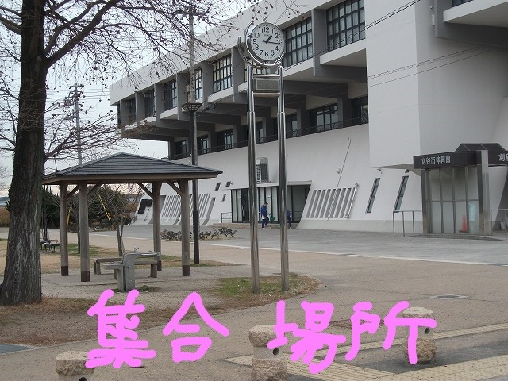
集合時刻：９時３０分（出発 ９時４５分）
解散時刻：１２時ごろ
場 所：亀城公園とその周辺
集合場所：（亀城公園）刈谷市体育館南 東屋・時計塔前
参 加 費：無料
参加方法：当日、集合場所に集合（小学生以下は保護者同伴）
持物服装：飲料水、双眼鏡（貸し出し有ります）や帽子が有るとよい
歩く服装（長袖、長ズボン着用）
雨 天：中止（少雨決行）
出会いそうな生き物たち
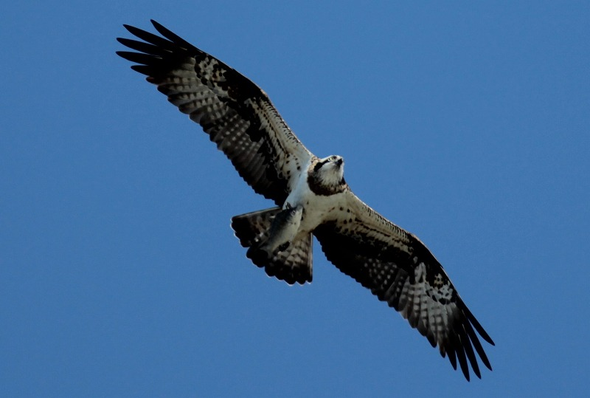
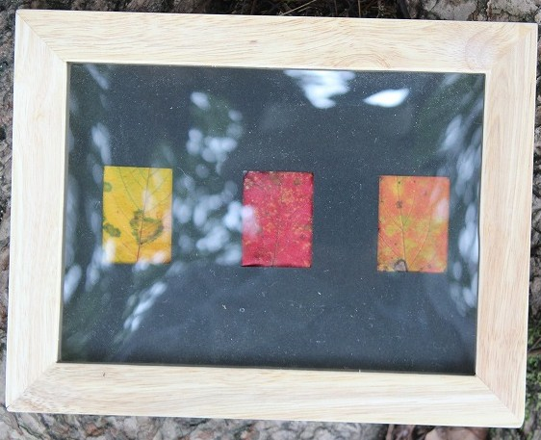
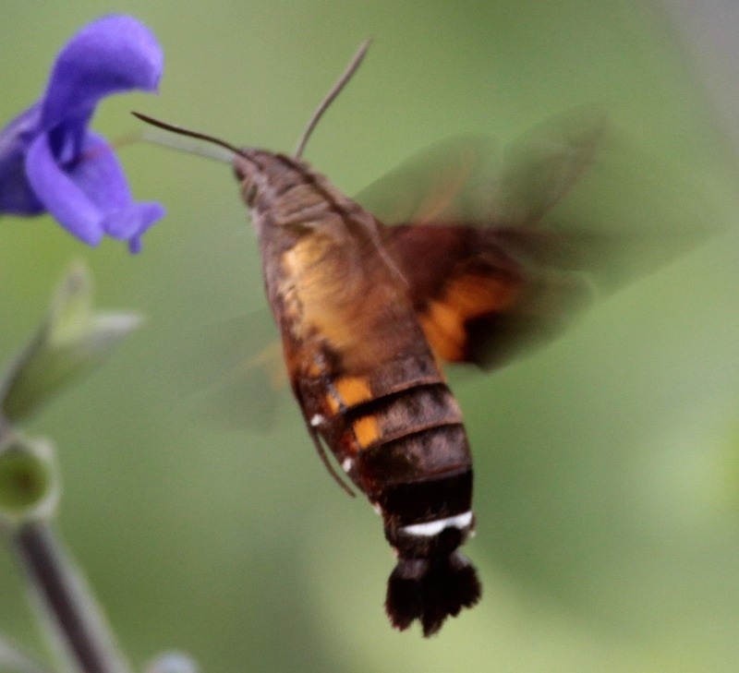

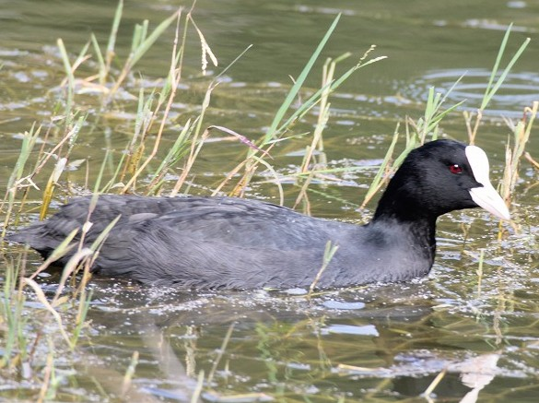
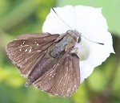

ミサゴ
葉っぱの窓飾り
マメアサガオ
と セセリチョウ
ホシホウジャクシバ
オオバン
検索
詳細は
亀城公園自然観察会
URL：https://tsunagaru.genki365.net/G0001090/

お問い合わせ
西三河自然観察会 中川秀彦
℡：０８０－５１３４－１７９９
今後の開催予定日
＜いずれも第３土曜日です＞
１２月１９日(土)：初冬の自然
３月２０日(土)：春見つけ
主催：西三河自然観察会・亀城公園自然観察会 / 後援：刈谷市教育委員会

